UNIVERSITE Med BOUDIAF-M’SILA
FACULTE DE TECHNOLOGIE

Département de génie mécanique Ens. M.BOUCHIBA

TP1: Métrologie dimensionnelle
(Mesures directes)

1. Notions
On définit la métrologie comme étant l'ensemble des moyens et des techniques utilisés pour le contrôle des pièces mécaniques et/ou autres. Ils sont divisés en trois groupes :
les instruments de mesure, les jauges et les moyens auxiliaires.
Les instruments de mesure sont divisés en instruments par comparaison et instruments de mesure directe (par affichage).
Les instruments par affichage disposent de repères mobiles, de cadrans gradués ou de compteurs (aiguilles, vernier). La valeur de la mesure peut immédiatement être lue.
Les jauges représentent soit la cote, soit la cote et la forme demandées d’une pièce.
Les moyens auxiliaires sont p. ex. les supports d’instruments et les prismes.

2. But du TP
Dans ce TP les étudiants sont amenés à :
- Se familiariser avec les différents appareils de mesure existants.
- Etudier le principe de fonctionnement de chaque instrument.
- Perfectionner leurs habilité à l’utilisation de ces appareils.
- Faire la comparaison des résultats obtenues.
- Donner les conclusions sur les caractéristiques des instruments.

3. Manipulations
Dans ce TP les étudiants vont travailler avec le pied a coulisse (déférente précision )
On les invite à faire des mesures de longueurs, de largeurs, de diamètres et des épaisseurs ; de différentes pièces avec cet instrument. Puis de porter les résultats obtenus dans les tableaux correspondants.
Pour ce TP on utilise les instruments suivants :
- Les pieds à coulisse au 1/10 ; 1/20 ; 1/50.
- Les pieds à coulisse à cadran.
- Les pieds à coulisse de profondeur.

4. Le pied à coulisse
C’est un instrument composé d’une règle graduée en millimètre, de longueur 200mm jusqu'à 1m et plus, et portant un bec fixe. Un coulisseau, ayant une graduation spéciale « vernier », glisse sur cette règle et portant lui aussi un bec mobile.
Les pieds à coulisse se prêtent particulièrement bien aux mesures rapides, ce d’autant plus qu’ils permettent de mesurer l’extérieur, l’intérieur et la profondeur d’une pièce.
En raison des possibilités multiples de mesure, de leur exécution simple et de leur maniement facile, ce sont des instruments d’une large utilisation.

Figure 1: Pied à coulisse universel (à becs)

4.1 Procédure pour mesurer avec le pied à coulisse
Cet instrument de mesure de précision permet de mesurer :
Des côtes intérieures , des cotes extérieures , des profondeurs…

• Ne pas forcer sur le curseur lors de la prise de la côte.
• La lecture peut s’effectuer sur place ou sur machine.
• Bloquer la vis du curseur.
• Retirer le pied à coulisse.
• Lire la mesure.
• Rajouter 10 mm à la côte pour compenser l’épaisseur des deux becs.
• (Attention suivant le modèle de pied à coulisse voir page en tête
• il n’est pas nécessaire de rajouter ces 10mm)

• La mesure de côte à l’extrémité des becs du pied à coulisse peut s’avérer fausse.
• Ne pas forcer sur le curseur lors de la prise de côte.
• Bloquer la vis du curseur.
• Retirer le pied à coulisse.
• Lire la mesure.

Mesure extérieure a évite Mesure extérieure correcte

4.2 Principe de fonctionnement
Considérons le cas d’un Pied à Coulisse au 1/50.Le coulisseau, portant le vernier au 1/50 et un bec mobile, se déplacent sur une règle en fonction de la grandeur de la pièce à mesurer. Par la vis de blocage on stabilise la position de mesurage.
La lecture peut se faire de la façon suivante :

- Lire un nombre entier de mm sur la règle juste à gauche du zéro du vernier : 11

Figure 2 : lecture sur la règle graduée

- Lire la fraction de mm (x) sur le vernier.

Figure 3 : lecture sur le vernier

Repérer la coïncidence des graduations entre la règle et le vernier en
appliquant la méthode des écarts symétriques : e = e’.
Puis multiplier le nombre de graduations lues sur le vernier du 0 à la coïncidence par 1/50 ou 0,02 : 35 x 0,02 = 0,70. D’où l’expression du résultat brut de mesurage M = 11,70

4.3 Vérification de la précision du zéro du pied à coulisse :
Mettre les becs du pied à coulisse en contact, s’assurer que le 0 de la règle est bien en face du vernier et que le 10 vernier se trouve en face de la graduation du 49 de la règle.

Figure 5 :pied a coulisse précision 1 /50

C’est un pied à coulisse dont le vernier est au 1/50
donc d’une précision de 0,02 mm

4.4 Vérification de la qualité de l’instrument de mesure (pied à coulisse)

- Le bec mobile et le bec fixe doit être bien nettoyer
- Mettre en contact les deux becs, il ne doit subsister aucun jeux entre eu .
- La vice de blocage doit être fonctionnelle.
- Le vernier du pied a coulisse se déplace librement .
- Le zéro du vernier coïncide avec le zéro de la règle du pied .

4.5 Entretien du pied à coulisse
Afin de maintenir la qualité de l’instrument de mesure, il faut :
- Le conserver propre dans son étui
- Le ranger dans une boite appropriée
- Le graisser à l’aide de suif si possible

Remarques : Cet instrument de mesure n’est pas une clé de serrage, éviter tous les chocs et respecter la prise de mesure sans forcer.

5. L’ordre de travail et Rapport
Un rapport détaillé du déroulement des travaux pratiques, effectués au laboratoire, doit être remis. Ce rapport doit être enrichit par les points suivants :

- Expliquer le principe de fonctionnement du pied a coulisse
- Mesurer les dimensions des pièces données avec les instruments de mesure disponibles. Pied a coulisse (1 /20 - 1/50 )
- Reporter les résultats de mesure dans les tableaux ci-dessous.
- En comparant les résultats de mesures ; faites les remarques et les conclusions nécessaires touchant l’une des caractéristiques de ces instruments.

Tableaux des résultats de mesures

Dimension a mesuré | Pied a coulisse 1/20
Dimension a mesuré | mesure n°1 | mesure n°2 | mesure n°3 | mesure n°4 | mesure n°5 | valeur moyenne
Pièce n°1 Diamètre extérieure
Pièce n°2 Diamètre intérieure
Pièce n°3 Largeur
La profondeur

Dimension a mesuré | Pied a coulisse 1/50
Dimension a mesuré | mesure n°1 | mesure n°2 | mesure n°3 | mesure n°4 | mesure n°5 | valeur moyenne
Pièce n°1 Diamètre extérieure
Pièce n°2 Diamètre intérieure
Pièce n°3 Largeur
La profondeur

Repenses :
………………………………………………………………………………………………………………………………………………………………………………………………………………………………………………………………………………………………………………………………………………………………………………………………………………………………………………………………………..

Interprétation :
Comparaison :
……………………………………………………………………………………………………………………………………………………………………………………………………………………………………………………………………………………………………………………………………………………………………………………………………………………………………………………………………………………………………………………………………………………………………………………………………………..
Conclusion :
……………………………………………………………………………………………………………………………………………………………………………………………………………………………………………………………………………………………………………………………………………………………………………………………………………………………………………………………………………………………………………………

UNIVERSITE Med BOUDIAF-M’SILA
FACULTE DE TECHNOLOGIE

Département de génie mécanique Ens. M.Bouchiba

TP 2 : Métrologie dimensionnelle
(Mesures indirectes)

1.Généralité
Le savent D.Mendelev a écrit « La science commence la où commence la mesure » ; cela signifie que nous n'avons pas de science sans mesure.
La mesure est un processus de connaissance qui grâce à l'expérience physique nous donne une information quantitative (valeur) du rapport entre la grandeur mesurable et une grandeur de même nature prise comme unité.
La mesure est de nos jours un outil essentiel qui met la théorie à l'épreuve : « Si la théorie est l'esprit, la mesure est la main qui la guide». En effet c'est une expérience physique qui consiste à exprimer, transmettre une grandeur physique et en attribuer une valeur numérique. De ce fait, elle est indispensable dans la vie industrielle et même privée et ce besoin se justifie par le fait qu'à l'aide des mesures, on arrive à connaître et définir des grandeurs non accessibles à nos sens et/ou les quantités des grandeurs qui dépassent leur étendue (par exemple : cas des températures et pressions qui peuvent être supérieures à celles que nous pourrions supporter : Pression de 150 bars ou Température de 500 °C).
2. Définition
2.1 Métrologie :
C’est le domaine des connaissances relatives au mesurage. Il
englobe tous les aspects aussi bien théoriques que pratiques quelque soit la nature de
la science et de la technologie développée.

2.2 Mesurage :
C’est l’ensemble des opérations permettant d’attribuer une valeur à la
grandeur mesuré.
2.3 Grandeure mesurable :
C’est une caractéristique d’un phénomène, d’un corps
ou d’une substance, qui est susceptible d’être distingué qualitativement par un nom (en
métrologie dimensionnelle : Distance, Angle..) et déterminé qualitativement par une
valeur (nombre exprimé dans l’unité choisie).
2.4 Méthode de mesure :
C’est une succession logique d’opérations décrites
d’une manière succincte permettant de la mise en œuvre de mesurage.
2.4.1 Mesure directe
La grandeur de la dimension mesurée se lit sur l’instrument de mesure. Pour cela on peut utiliser un réglet, un pied à coulisse, un micromètre…
2.4.2 Mesure indirecte
Mesure l’écart qui existe entre une dimension à mesurer et une dimension connue (étalon). Pour cela on peut utiliser un comparateur, cale étalon.

- Comparateur
Le comparateur à cadran est constitué d'une tige
coulissante qui entraîne une aiguille tournant sur
un cadran gradué en 100 divisions.
Une petite aiguille indique le nombre de tours
(1 tour correspond à 1mm) parcouru par la grande.
La précision est de 10μm..
C'est un instrument très utilisé en mécanique pour
Fig1 : comparateur a cadran

vérifier les cotes de pièces ou les centrages.
Certains comparateurs ont un cadran pivotant ce
qui permet d'ajuster le 0 en face de l'aiguille lors du premier relevé de valeurs.
Le comparateur à cadran utilise un système d’amplification mécanique par pignon crémaillère et train d’engrenages.
Pour un déplacement de 1 mm du palpeur lié à la crémaillère, l’aiguille liée au pignon terminal de la chaine cinématique fait 1 tour. Le cadran étant divisé en 100 graduations, chaque graduation est égale à 0.01 mm. le petit cadran indique le nombre de tours de la grande aiguille.

Fig2 : Comparateur à cadran

- Les cales étalon
Ce sont des prismes en acier fabriqués avec une grande précision, et dont la mesure est gravée sur une de leur surface. On les utilise pour l’étalonnage des instruments de mesure et pour les contrôles divers.

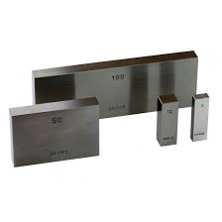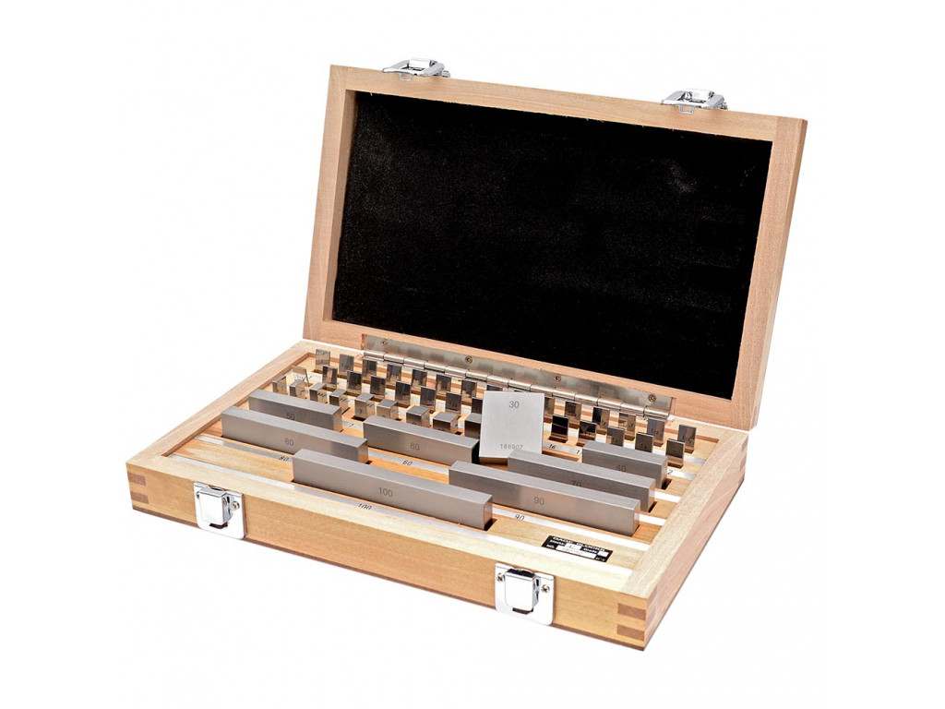

Fig3 : Cales étalon

3. But du TP
Dans Cette manipulation vient le tour des mesures indirectes ou par comparaison des grandeurs (longueurs et épaisseurs).
Dans ce TP les étudiants sont amenés à :
- Se familiariser avec les différents appareils de mesure correspondants.
- Etudier le principe de fonctionnement de chaque instrument.
- Perfectionner leurs habilité à l’utilisation de ces appareils.
- Faire la comparaison et donner les conclusions sur des résultats obtenues.

4. Mode opératoire
De la même façon habituelle, on propose aux étudiants de travailler avec des instruments de mesures tels que : le comparateur à cadran .
On les invite à faire des mesures dimensionnelles (des longueurs et des épaisseurs); de quelques pièces avec cet instrument. Puis de porter les résultats obtenus dans des tableaux .
Pour ce TP on utilise un comparateur a cadran un support une boite des cales étalon et une pièce a mesuré
5. Manipulations
5.1 mesure avec le comparateur et les cales étalon
On utilise le comparateur ici, comme instrument de mesure par comparaison.
- Principales utilisations :
- Mesurer l'écart e entre un étalon et une pièce à mesurer.
- Réaliser les différents réglages géométriques

Fig4 : Mesure par comparaison

- Conditions normales d'utilisation :

- Vérifier, avant usage, la fidélité de réponse (retour à la même graduation).
- Assurer le contacte perpendiculaire du palpeur (du comparateur) avec la pièce.
- A l’aide des cales étalons assurer la longueur de la grandeur mesuré .
- Noter l’écart de mesure a l’aide du comparateur .
- trouver la grandeur mesure.

- Application : (mesure du rotor)

Fig5 : Mesure par comparaison

6. Rapport
Un rapport détaillé du déroulement des travaux pratiques, effectués au laboratoire, doit être remis, visant tous les points du TP et plus précisément :
1. Donner et discuter les résultats trouvé.
2. Expliquer dans quelques lignes cette méthode de mesure .
3. le champ d’utilisation et l’intérêt industriel de cet méthode de mesure .
4. conclusion

Repense :

- ……………………………………………………………………………………………………………………………………………………………………………………………………………………………………………………………………………………………………………………………………………………………………………………………………………………………………………………………………………………………………………………………….

- ……………………………………………………………………………………………………………………………………………………………………………………………………………………………………………………………………………………………………………………………………………………………………………………………………………………………………..

- ……………………………………………………………………………………………………………………………………………………………………………………………………………………………………………………………………………………………………………………………………………………………………………………………………………………………………………………………………………………………………………………………….

- Conclusion :
………………………………………………………………………………………………………………………………………………………………………………………………………………………………………………………………………………………………………………………………………………………………………………………………………………………………………………………………………………………………………………………………

